PROJETO DE LEI Nº ______/2025

INSTITUI DIRETRIZES PARA A INCLUSÃO DOS ATENDENTES DE FARMÁCIA NOS GRUPOS PRIORITÁRIOS PARA VACINAÇÃO NO MUNICÍPIO DE SETE LAGOAS E DÁ OUTRAS PROVIDÊNCIAS.

Art. 1º Esta lei estabelece, no âmbito do Município de Sete Lagoas, as diretrizes para a inclusão dos atendentes de farmácia como grupo prioritário, especialmente em campanhas de imunização contra doenças infectocontagiosas, como a gripe (influenza), covid-19 e outras definidas pelo poder executivo municipal.

Art. 2º Para os fins desta Lei, consideram-se atendentes de farmácia os profissionais que atuam em farmácias e drogarias no atendimento direto ao público, incluindo os que exercem funções de caixa, balcão, estoque e serviços de apoio relacionados ao contato com usuários.

Art.3º A inclusão desses profissionais no grupo prioritário deve observar a disponibilidade de vacinas e as diretrizes estabelecidas pelo Ministério da Saúde e pela Secretaria Municipal de Saúde.

Art.4º A vacinação dos atendentes de farmácia, prevista nesta Lei, poderá contemplar, de acordo com protocolos de saúde pública e disponibilidade, as seguintes vacinas:
I – Vacina contra influenza;
II – Vacina contra COVID-19 (esquema básico e reforços);
III – Vacina contra hepatite B;
IV – Vacina DT (difteria e tétano) ou DTpa (quando indicada);
V – Vacina tríplice viral (sarampo, caxumba e rubéola);
VI –Vacina contra varicela, conforme avaliação de risco e exposição.

Art. 5º As despesas decorrentes da execução desta Lei correrão por conta de dotações orçamentárias próprias, suplementadas se necessário.

Art. 6º Esta Lei entra em vigor na data de sua publicação.

Sete Lagoas, 03 de julho de 2025.

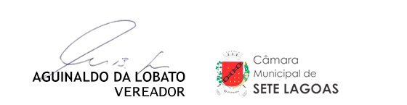

JUSTIFICATIVA
Os atendentes de farmácia desempenham papel essencial no sistema de saúde, sendo muitas vezes o primeiro ponto de contato da população com serviços farmacêuticos. Durante surtos e pandemias, esses profissionais permanecem na linha de frente, atendendo a um grande volume de pessoas, inclusive sintomáticas.
Dessa forma, é fundamental que estejam incluídos nas diretrizes de vacinação prioritária, garantindo sua proteção, a continuidade do atendimento à população e contribuindo para a redução da transmissão de doenças.

Sete Lagoas, 03 de julho de 2025.

